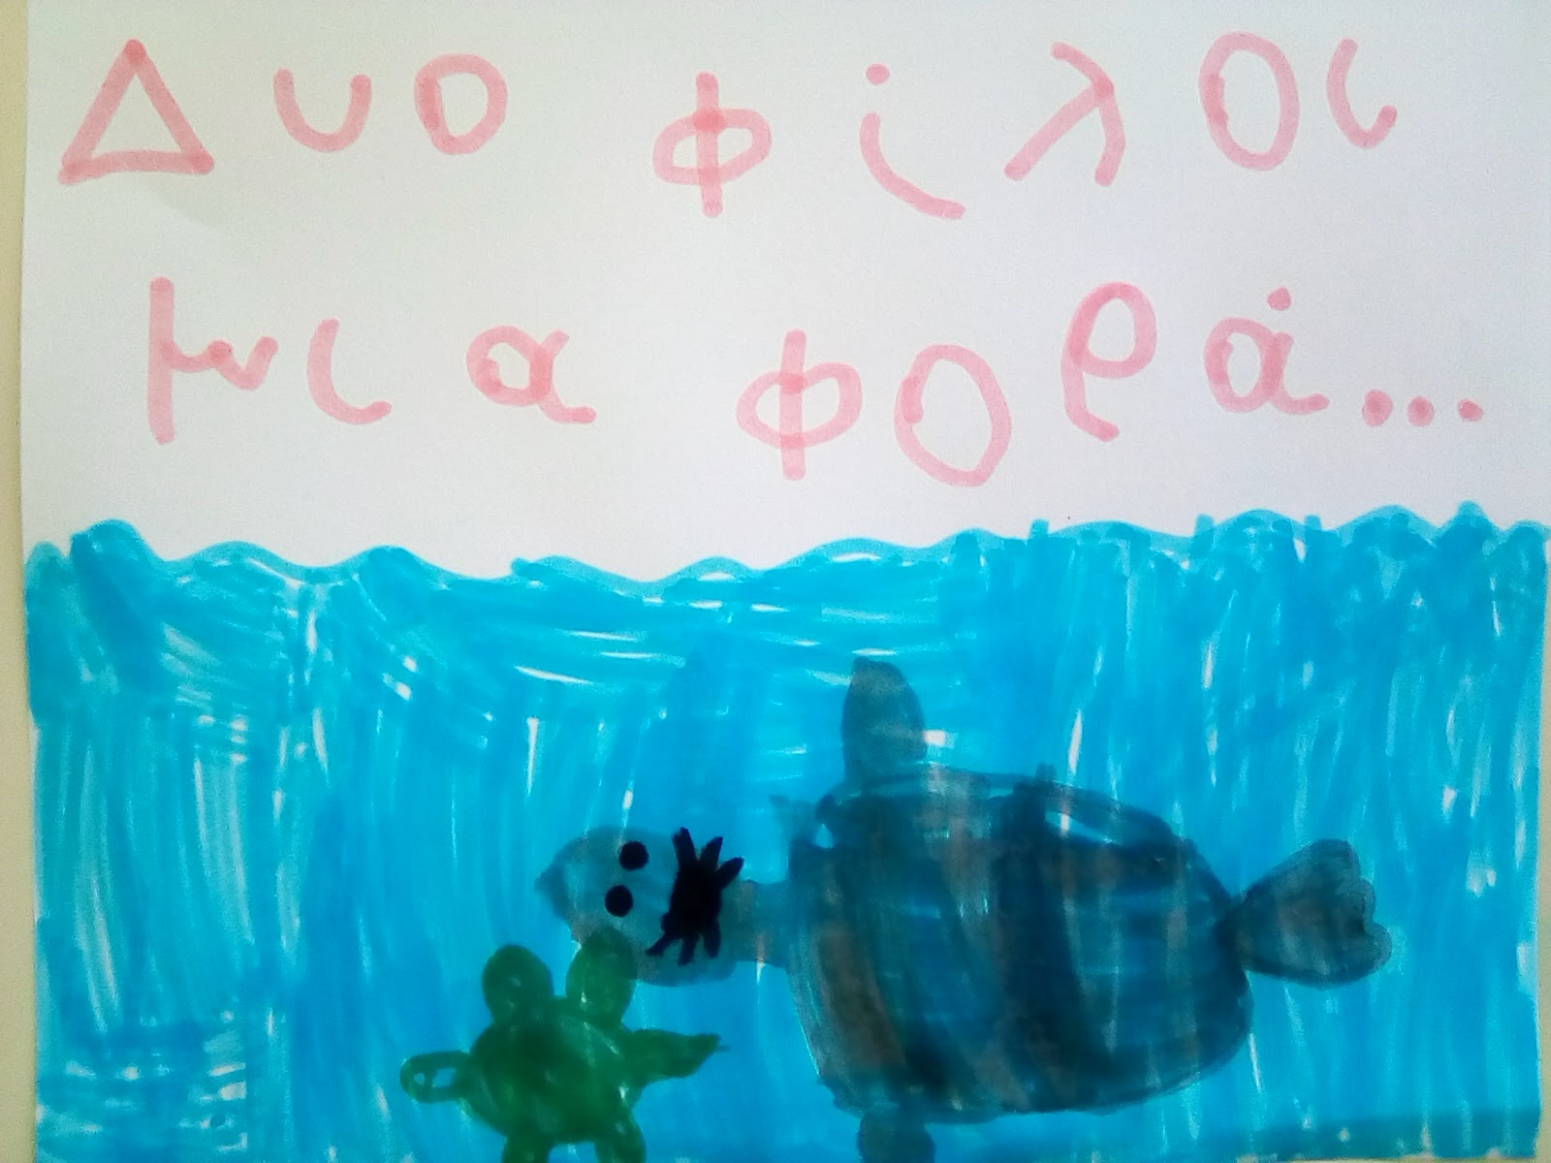

Συγγραφείς και εικονογράφοι: Αθανασιάδης Γιώργος, Αθανασιάδης Παναγιώτης, Αθανασιάδης Χρήστος, Γρύλλου Αναστασία- Πέλλα, Δαμιανάκη Ειρήνη, Νικολουδάκη Μαίρη, Πετρίδης Γιώργος, Σπυριδάκης Νίκος, Σπυριδάκη Χαρά, Στρατάκης Λευτέρης, Φυτάκης Ιάσονας και η εκπαιδευτικός Καμπουρίδη Γεωργία.

65ο Νηπιαγωγείο Ηρακλείου

Νοέμβριος 2021

Μια φορά κι έναν καιρό ζούσαν στην θάλασσα μια φώκια Μονάχους- Μονάχους, που την έλεγαν Χαράλαμπο και μια χελώνα Καρέτα- Καρέτα που την έλεγαν Μαρία.

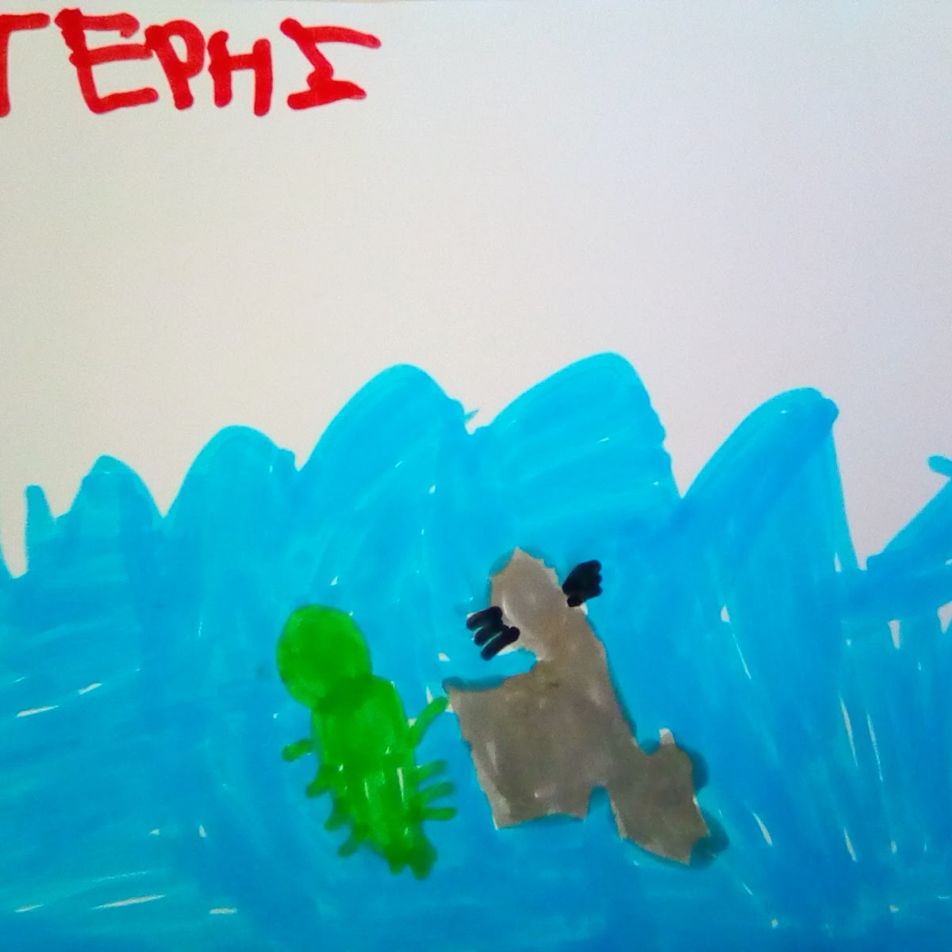

Η χελώνα Καρέτα- Καρέτα ήταν φίλη με την φώκια Μονάχους- Μονάχους, αγαπούσαν τα παιχνίδια στην θάλασσα και το κολύμπι!

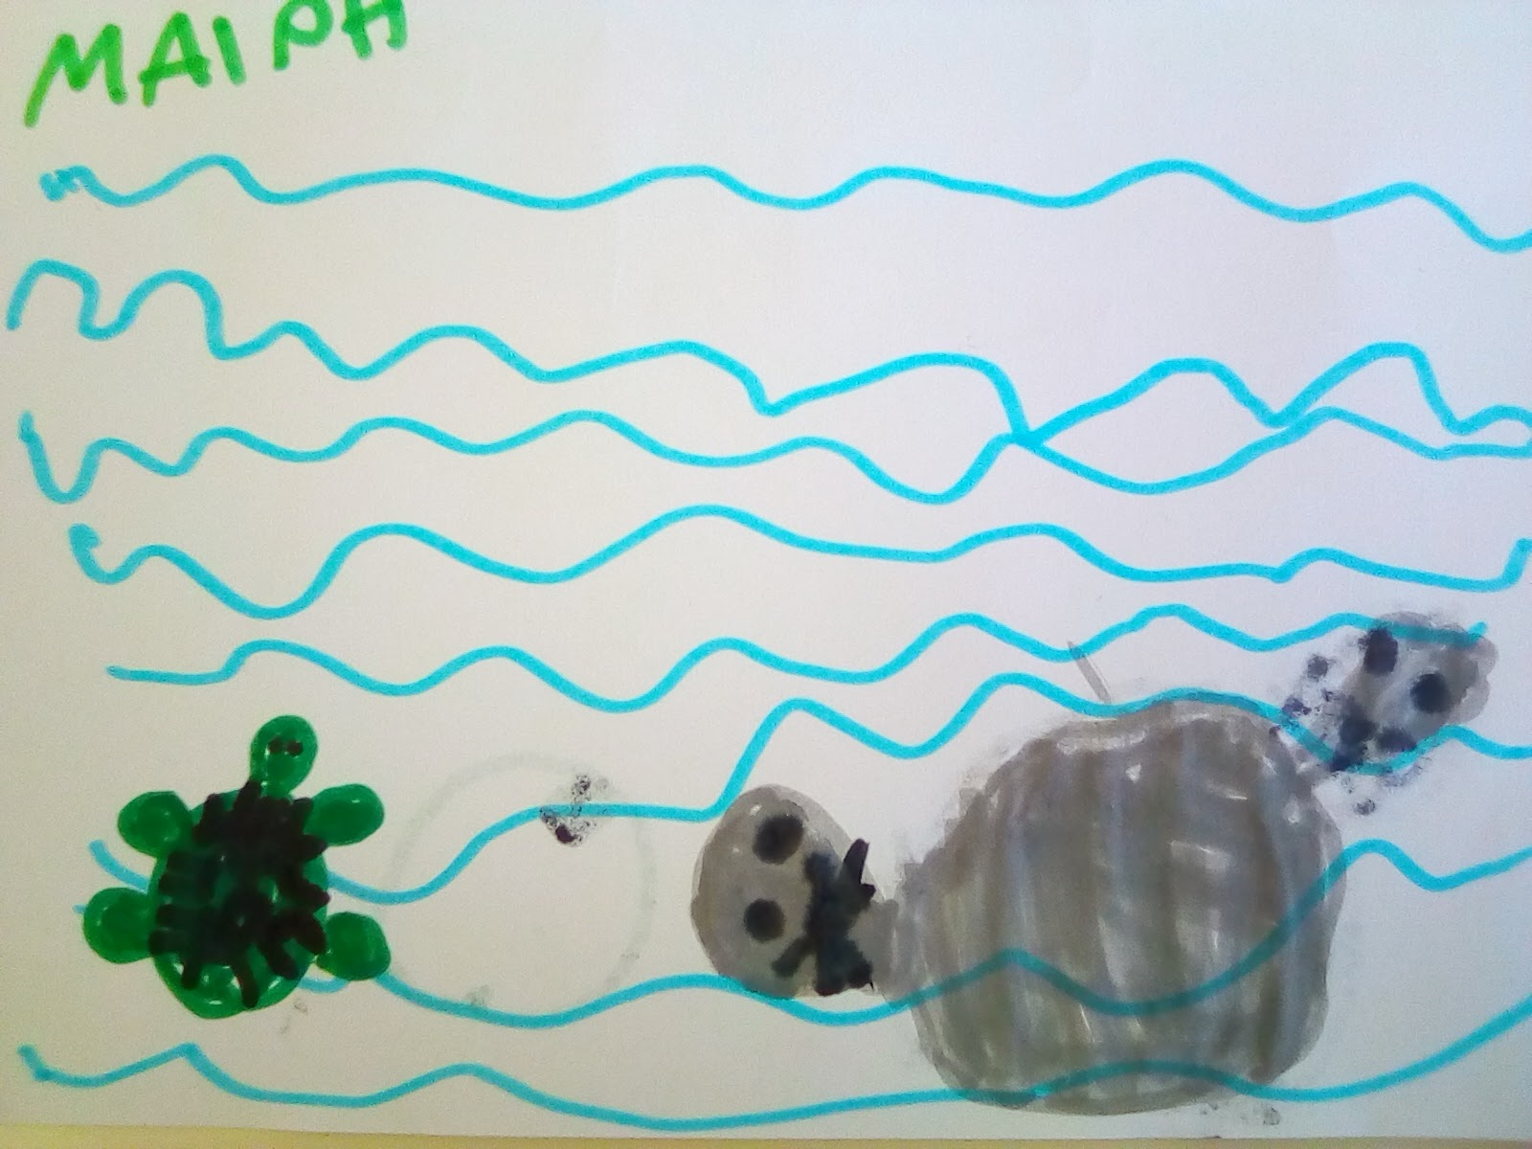

Ξαφνικά, μια μέρα εκεί που κολυμπούσαν είδαν κάτι παράξενο στο βυθό.. μια σακούλα σκουπιδιών κι ένα μπουκάλι.

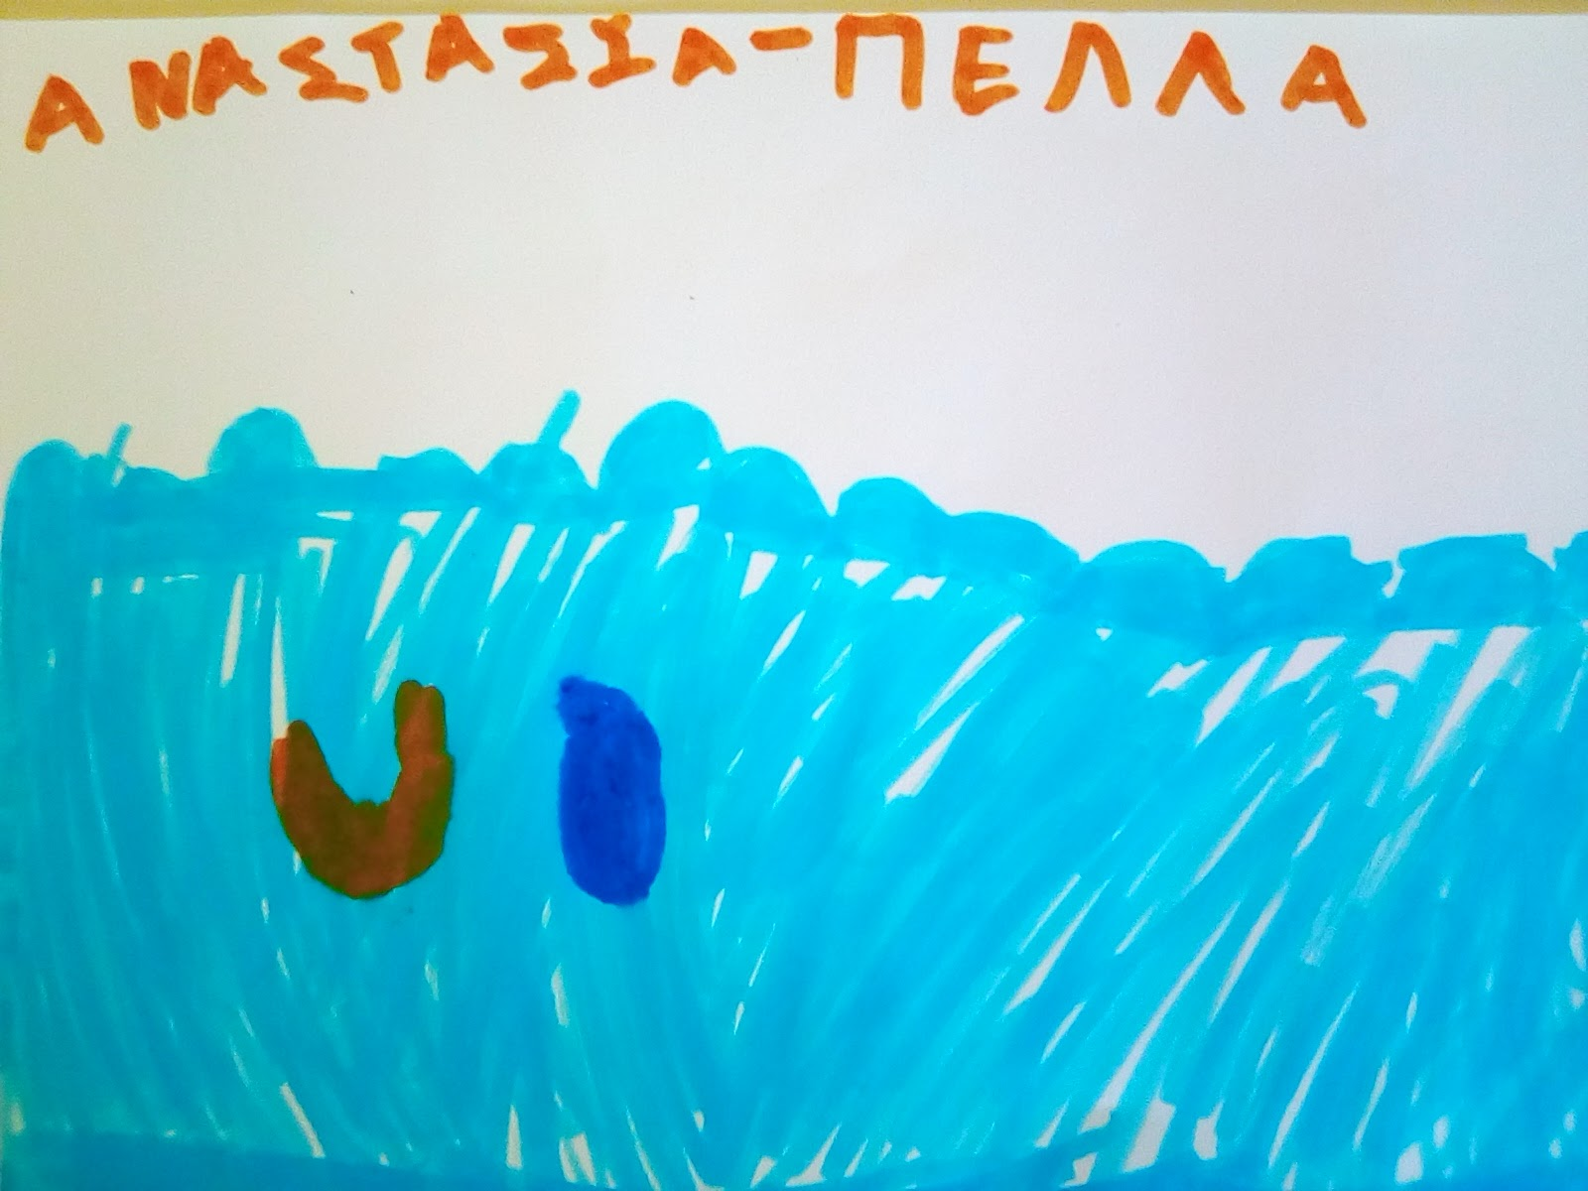

* Κοίτα κάτι.. σαν να μοιάζει με μέδουσα, είπε η χελώνα Μαρία! Είμαι έτοιμη να την φάω, γιατί σήμερα έχω μια πείνα!
* Όχι , προσοχή… μην τη φάς, δεν είναι μέδουσα αλλά ένα σκουπίδιπυ το πέταξαν οι άνθρωποι στην θάλασσα, είπε η φώκια ο Χαράλαμπος!
* Μα γιατί το κάνουν αυτό οι άνθρωποι; Δεν μας αγαπούν; Ρώτησε η χελώνα Καρέτα- Καρέτα.

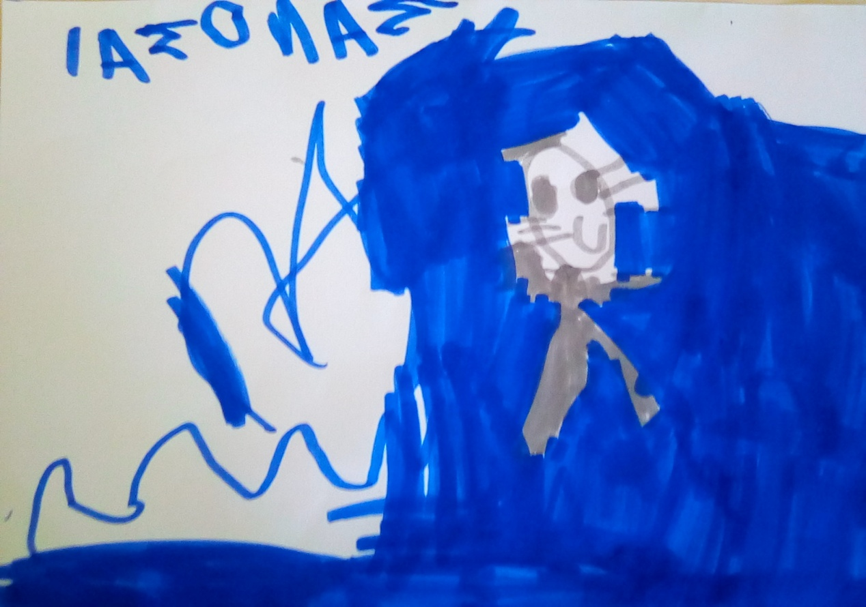

* Μας αγαπούν και μας φροντίζουν όταν χρειαζόμαστε τη βοήθειά τους.. απλά μερικές φορές κάποιοι άνθρωποι είναι απρόσεκτοι και πετάνε σκουπίδια στην θάλασσα χωρίς να καταλαβαίνουν τι κακό προκαλούν, είπε η φώκια ο Χαράλαμπος!
* Θα πρέπει να τα μαζέψουν αυτά τα σκουπίδια για να ζήσουμε κι εμείς καλύτερα εδώ στον βυθό. Αλλά κι έξω στην άμμο εκεί που γεννάμε εμείς οι χελώνες τα αβγά μας θα πρέπει να μην βάζουν ομπρέλες και ξαπλώστρες.

Να μην χαλάνε τις φωλιές μας για να μπορούν να γεννηθούν τα χελωνάκια μας, απάντησε με παράπονο η χελώνα Καρέτα- Καρέτα!

* Και οι ψαράδες να σταματήσουν να ρίχνουν τα δίκτυα τους στις θάλασσες της Μεσογείου που κολυμπάμε εμείς οι φώκιες Μονάχους- Μονάχους, συνέχισε λυπημένα ο Χαράλαμπος!

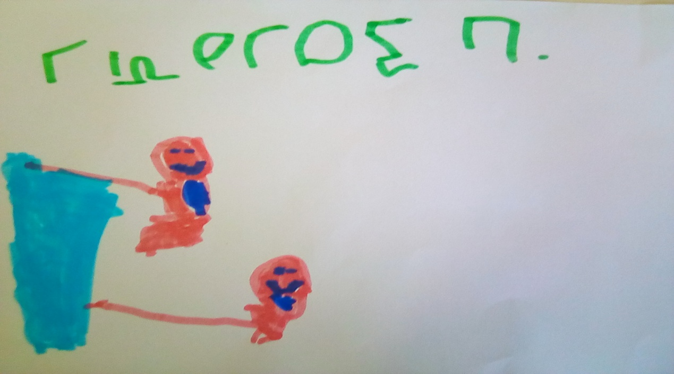

* Σκέφτηκα μια ιδέα! Μόλις, δούμε ένα παιδί να κολυμπάει εδώ κοντά.. να του πούμε τα παράπονά μας και ίσως βοηθήσει να σώσουμε το βυθό και να ζήσουμε καλύτερα, χωρίς κινδύνους, είπε η χελώνα Μαρία.

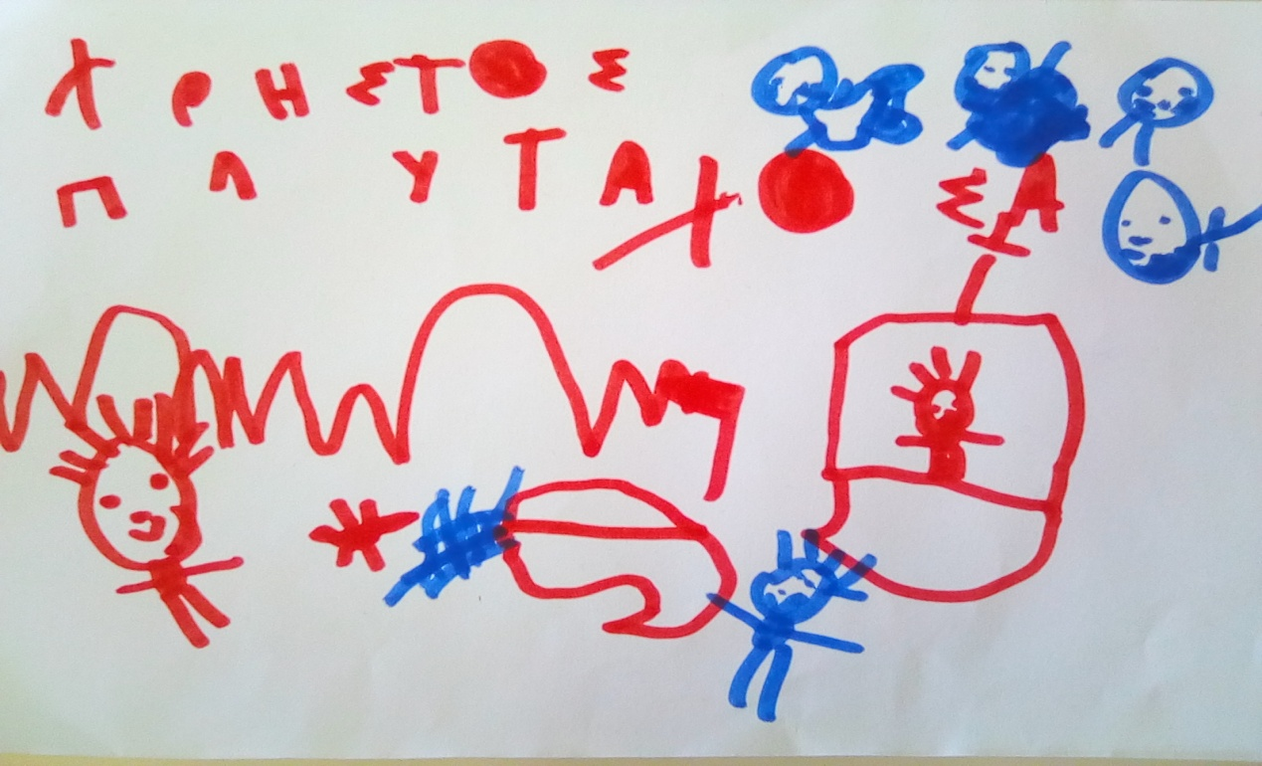

Την επόμενη μέρα εκεί που έπαιζαν η φώκια με την χελώνα, συνάντησαν ένα αγόρι που το έλεγαν Στέργιο.

-Τι όμορφα ζωάκια της θάλασσας! Είπε το αγόρι! Το όνομά μου είναι Στέργιος. Τι κάνετε εδώ; Πως περνάτε την ώρα σας στην θάλασσα;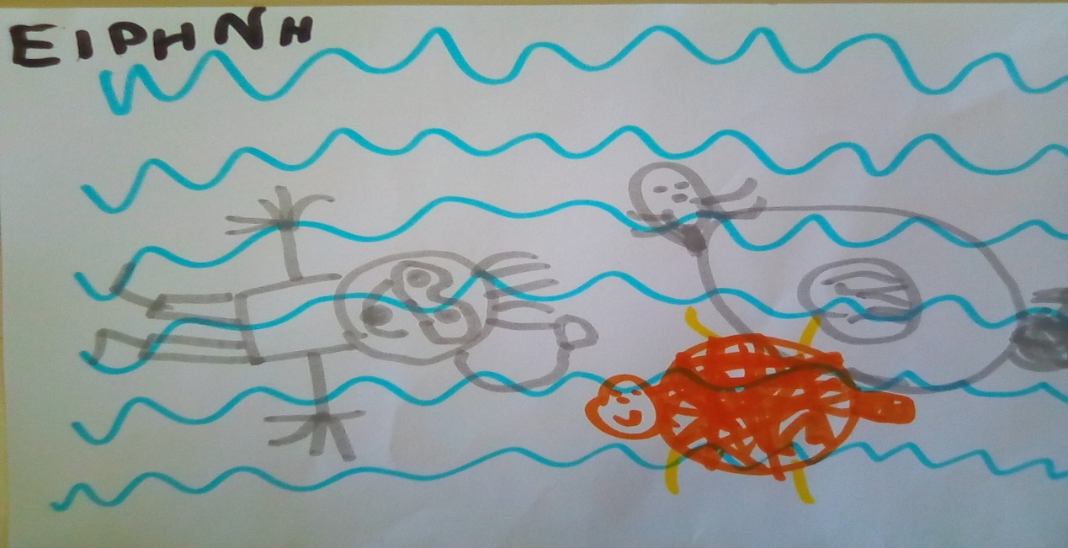

* Πολύ ωραία, πολλά παιχνίδια και κολύμπι στα καθαρά νερά, είπε η χελώνα Καρέτα- καρέτα.
* Αλλά έχουμε ένα παράπονο από εσάς τους ανθρώπους, συνέχισε η φώκια Μονάχους- Μονάχους.

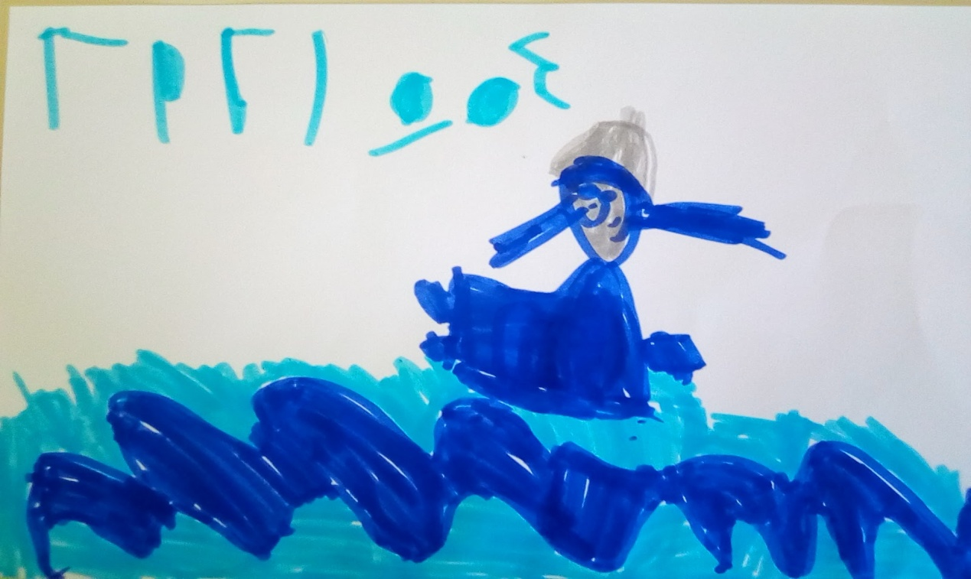

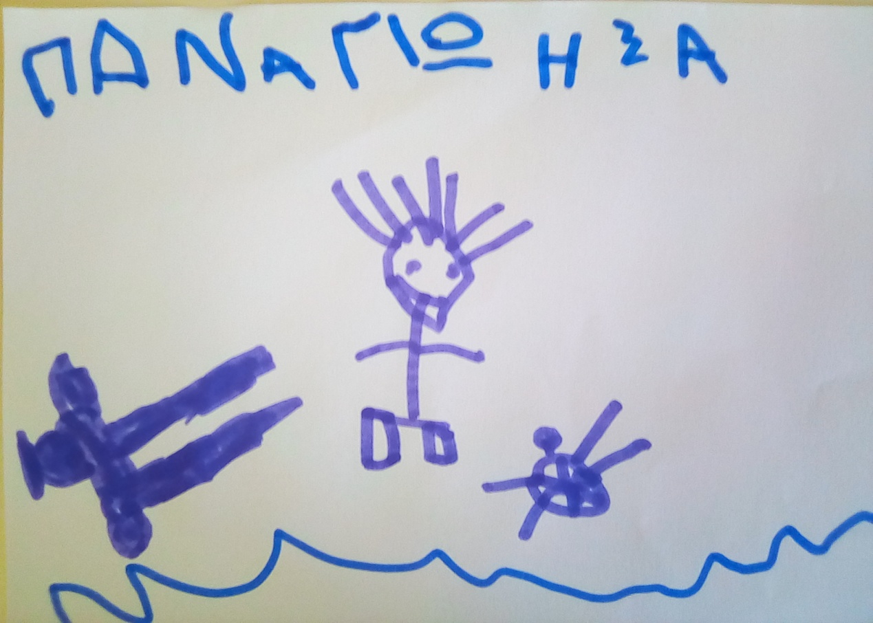

Έτσι, οι δύο φίλοι είπαν στο αγόρι τα παράπονα του βυθού και ζήτησαν την βοήθειά του για να ενημερώσει τους ανθρώπους..

Εκείνο τα είπε στους «μεγάλους» …

Άλλαξαν συμπεριφορά οι «μεγάλοι» άραγε;

Κι έζησαν αυτοί καλά κι εμείς καλύτερα!!!